《计算机组成与体系结构》实验报告 |  | 天津大学本科生实验报告
学院 智能与计算学部 年级 2019级 班级 计科四 班 组号 第六组  课程名称 计算机组成与体系结构 成绩  组长 李丰杰 同组实验者 周磊、高乐瑜、祝佳宁、江明航、黄家龙 |  | 三．实验原理与步骤（不需要贴代码）  请参考TEMU所需支持的10项功能，简单描述各项功能是如何实现的？注意：如果需要贴代码，只需要贴关键代码块，不要整段粘贴。  整个TEMU中有关UI的逻辑都在这样一个框架下：TEMU启动后会首先初始化数据与存储相关内容，然后进入ui_mainloop()函数中等待用户输入，然后通过将用户输入的内容与一个名叫cmd_table的注册表中内容进行比对（该表存放了已经实现的指令名称、说明、和对应函数指针），如果找到该命令，ui_mainloop()就执行对应的函数；否则在遍历后打印出错误信息。  所以下述大多命令的实现过程就是在注册表中给出命令名与解释，然后实现对应函数。  - help  功能：打印命令的帮助  help功能在框架代码中已经实现完成，主要的思路就是：  - 若help后没有参数，则将注册表中所有命令的名称与解释打印出来  - 若help后跟有参数，则与注册表进行比对，若找到对应命令，则打印相应的命令名与解释；否则就打印出“未知命令”的错误信息  - c  功能：继续运行暂停的程序  程序被加载后的执行过程是由cpu_exec(uint32_t n)函数执行的，他的作用就是模拟CPU的执行过程：从PC中取值，进行虚拟地址到物理地址的映射后取出对应指令，然后执行，最后PC+4，参数n的作用是告诉该函数要执行几条指令。  因为TEMU进行的地址映射中只有BFC00000~BFC00380是用于正常程序执行的，所以最多运行224条指令，因此我们只需要向cpu_exec(uint32_t)传一个比224大的数就可以保证加载的程序可以正常运行完毕。  我们为了保证后续内存映射修改不会影响其他部分的设计，将参数设置为-1。注意：cpu_exec(uint32_t n)的参数n为无符号类型，而-1的编码为0xFFFFFFFF，所以-1就会被解释为4,294,967,295这样一个特别大的数字，可以保证程序执行完毕  - q  功能：退出TEMU仿真器  q命令的功能在框架代码中已经实现，下面说明一下它实现的具体思路：  - ui_mainloop()函数是一个while(1)的无限循环，除了使用一些库函数外，只会调用我们实现的命令函数  - 其他命令函数的返回值都为0，而将q命令对应的返回值设置为-1  - 这样ui_mainloop()函数根据函数返回值可以确定执行的是否为q命令。若是，则break出while(1)循环；否则就继续进行循环  - si [N]  功能：程序单步执行N条指令后暂停，当N没有给出时缺省为1  si[N]命令的实现可以参照c命令的实现，其区别就在于：  - c命令是将加载程序全部执行完  - si命令是执行加载程序的N行  实现思路如下：  - 如果si后未找到参数，则调用cpu_exec(1)，默认执行1行  - 若si后存在参数，则将其转换为对应的int型(原本为ASCII，可通过atoi库函数实现)，若参数值小于0，则报错；若正常，则向cpu_exec()中传入该值  - info r  功能：打印寄存器状态  通过阅读代码框架可以知道有关寄存器的内容大部分都存放在TEMU/temu/src/cpu/reg.c和TEMU/temu/include/cpu/reg.h两个文件中。  在reg.c中，框架中给出了一个打印寄存器内容的函数：display_reg()函数，我们对info r的实现的思路就是：  如果检测到info，则进入对应的命令函数：  若后面没有参数或者参数不是r(或后面实现的w),则报错  若参数为r,则调用display_reg()函数，可以打印出寄存器中的值  - info w  功能：打印监视点状态  我们的监视点的数据结构为一个链表，在TEMU/temu/src/monitor/watchpoint.c给出了表头结点 head。所以我们可以通过遍历链表的方式找到所有的监视点，在遍历过程中顺便打印出监视点内容。  监视点结构体的实现在TEMU/temu/include/monitor/watchpoint.h文件中，包括：  - 编号  - 指向下一结点的指针  - 待监视表达式  - 待监视表达式当前的值  下面是info w的实现思路：  如果检测到info，则进入对应的命令函数：  若后面没有参数或者参数不是r(或后面实现的w),则报错  若参数为w,则执行遍历链表的函数，并打印出结构体中除了指针外的其他三个数据项。  - p EXPR  功能：求出表达式EXPR的值  我们在本部分要支持的运算符有：+、-(减法)、*(乘法)、/、&&(逻辑与)、||(逻辑或)、!(逻辑非)、==(相等)、!=(不相等)、*(解指针)、-(负号)、以及左右括号()  我们首先要做的就是要正确分辨出表达式中的各个部分，即词法分析。  本实验中我们使用正则匹配的方式对表达式进行分析，具体实现在TEMU/temu/src/monitor/expr.c的make_token()函数中：其内容就是将当前还未匹配的字符串与设计好的正则规则依次匹配，若存在相应的规则，则将内容放在tokens数组中；若没有匹配的规则，则报错。  既然我们已经将表达式分析完成，那么下一步就是如何求值了。  本实验中采用递归求值的方式，要求输入的表达式满足巴科斯范式。这样长的表达式可以分为多个短的表达式，我们对短表达式求值后再对长表达式求值即可。同时我们也对输入表达式的形式有要求：即表达式的左右括号必须匹配且整个表达式被包括在一对括号内。具体的例子可以参见指导书。  在确定了先计算短表达式再计算长表达式的思想后，我们就要考虑一个问题：计算次序。即长表达式应该从哪(dominant operator)分裂成为短表达式。本实验中通过给表达式分解的tokens中的每一项赋一个优先级数来辅助实现该功能。根据指导书中给出的相应规则：  - 非运算符的 token 不是 dominant operator。  - 出现在一对括号中的 token 不是 dominant operator。注意到这里不 会 出 现 有 括 号 包 围 整 个 表 达 式 的 情 况 , 因 为 这 种 情 况 已 经 在 check_parentheses()相应的 if 块中被处理了。  - dominant operator 的优先级在表达式中是最低的。这是 因为 dominant operator 是最后一步才进行的运算符。  - 当有多个运算符的优先级都是最低时，根据结合性，最后被结合的运算 符才是 dominant operator。一个例子是 1 + 2 + 3，它的 dominant operator 应该是右边的+。  根据这些规则，我们将其实现放在expr.c的dominant_op()函数中  至此，我们就可以将一个长的表达式分裂为多个短表达式，接下来我们要做的就是求值了。我们将这部分集成到eval()函数中，它使用递归的方式首先计算短表达式，然后根据dominant operator返回的运算符类型对两个短表达式进行运算，然后得到最终结果。  但此时我们还无法识别负号和解引用符号，我们将上述的整个过程集成到expr函数中，若发现*、-负号且前面不是数字、)括号，那么就将其识别为解引用和负号，然后按照其运算操作进行表达式的运算。  - x N EXPR  功能：求出表达式 EXPR 值, 将结果作为起始内存地址, 以 16 进制形式输出连续的 N 个 4 字节。  当执行该命令函数时，我们读取两个参数，分别作为地址偏移范围和起始地址，然后调用框架代码中已经实现的mem_read()函数，每次读出4个字节，共读N次。然后将读出的内容格式化打印到屏幕上。  - w EXPR  功能：当表达式 EXPR 的值发生变化时, 暂停程序执行。  我们使用之前实现的watch point的机制来实现该功能。首先我们先新建一个watch point，然后将watch point的val字段值赋成当前EXPR求值的结果。然后在cpu_execc()函数中当每执行一条指令后都会重新计算一遍表达式，如果与之前值不同，则停止运行，将TEMU的状态改为STOP  首先对于新建一个watch point，我们要做的就是在链表中新插入一个结点：  若空闲结点头指针后没有结点了，那么就返回watch point链表已满  若头指针没有指向任何结点，那么就将头指针指向链表头  其他情况就从头指针进行遍历，找到空闲结点后连接到头指针链表中，然后返回该指针  对于检查值的操作，我们对于整个链表中的watch point遍历，分别计算当前结点值与之前保存在结构体中的值进行比较，若不等，并更新值。  - d N  功能：删除序号为 N 的监视点  我们要做的就是从正在使用的链表中删除一个结点，将其接到空闲结点链表中。我们要做的就是：  首先遍历正在使用结点链表，找到NO号相同的结点，让该结点的前一结点指向该结点的后一结点  然后就是将其接入空闲结点链表，如果free_为空，那么free_=该结点；否则就遍历该链表，将最后一个结点指向该结点。  五．实验中遇到的问题和解决办法，并谈一下通过本次实验所获得的收获。  由于之前在计算机系统实践中写过类似的NEMU，所以本次实验的难点并不在NEMU的UI设计上， 而是在指令集实现以及测试程序的编写。  对于指令集的设计主要在优先级指令与特权指令两个方面有些卡壳，因为在实现之前的指令时并没有使用CP0寄存器，当时也没有认真阅读MIPS手册，然后在读到指令要从协处理器存取时有些懵，感觉应该不是GPU吧…然后询问了身边写的比较快的同学，实现了CP0寄存器，从而完成这些指令的设计。  测试程序的编写比较花费时间，一是需要覆盖尽可能多的边界条件，二是每条指令都要写几个测试用例感觉工作量并不小。  最后就是GUI的设计，之前没怎么了解过前后端连接的部分，只写过几个微信小程序的前端设计，但也仅限于页面设计及美工之类的内容，本次实验GUI写了得有3个晚上，而且现在还不太成熟，基本就是用GUI执行shell，然后加了几个button。等后续实验空闲的时候学习一下前端设计，感觉还是很有用的。另外就是想起来自己之前立的flag还没实现：makefile到现在还是一知半解，用的时候还得上网查，感觉可以自学一波。  本次实验收获还是很多的，不仅让我了解了自己现在的不足，也锻炼了我的编码能力。今后还是很想成为一个体系结构人才的，目前我正在学习操作系统方面的知识，在今后实验中会了解、实践更多的体系结构知识，争取有所建树。  教师签字：  年 月 日
实验项目名称 MiniMIPS32指令集仿真器 -- TEMU
- 实验目的
- 学习并实现MiniMIPS32 中规定的57条指令
- 为后续实验实现一个基础的程序仿真器TEMU
- 学习并实现仿真工具基本功能：单步执行、断点、寄存器信息、存储单元等功能
- 锻炼学生阅读、编写C代码能力
- 锻炼学生编写汇编程序的能力
- 回顾之前学习的有关虚拟地址空间、内存映射的操作系统相关知识
- 了解并实现MiniMIPS32中的异常处理过程
- 学习Make、shell脚本和GUI设计内容

- 实验内容
采用高级语言（C/C++、Java或Python等）设计面向32位MIPS指令集子集（MiniMIPS32）的指令集仿真器 -- TEMU，用于实现对程序执行过程的模拟和调试。
该指令集仿真器可模拟MiniMIPS32中57条指令，支持单步执行、断点、显示寄存器信息、显示特定存储单元信息等功能，为后续的处理器设计实验提供仿真测试工具。
需要实现的内容有：
1. 指令集
- 32个通用寄存器, HILO寄存器（用于乘除法）
- CP0中的4个寄存器（BadVAddr, Status, Couse, EPC）
- 共计57条指令，分两阶段（普通指令和自陷/特权指令 ）
- 小端模式
- 支持固定地址映射的kseg0和kseg1段
- 复位地址：0xBFC0_0000
- .text段开始于0xBFC0_0000，.data段开始于0x8000_0000
- 支持五种异常，不支持外部中断，异常服务程序入口地址为0xBFC0_0380
2. 仿真器
TEMU可以是以下两种呈现方式：
- 图形界面（鼓励，不强制）
- 控制台交互命令（已提供初始版本）
TEMU的输入可以是以下三种：
- 汇编程序
- 可执行文件（ELF文件）推荐
- 可执行文件中的代码段和数据段（代码框架中提供该方式）推荐
TEMU仿真命令支持10种
神乐瑜用VIVADO生成一张原理图

四．实验结果（请给出仿真器TEMU的截图）
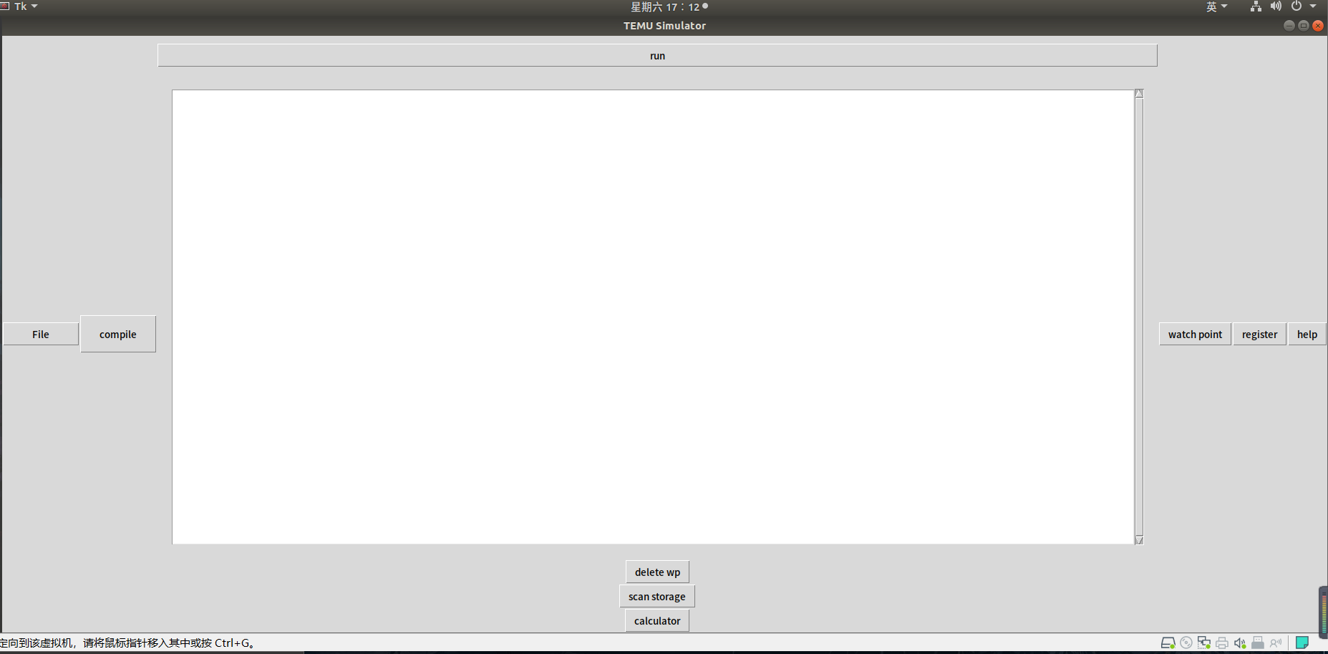
help命令：
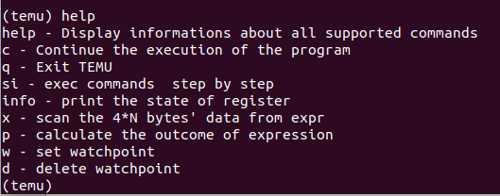
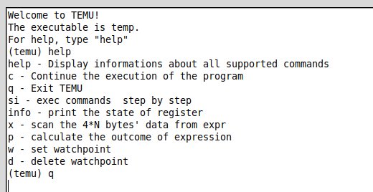

c命令：
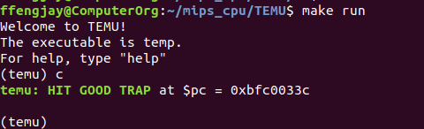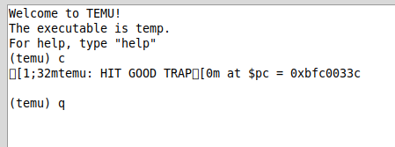

si与q命令：
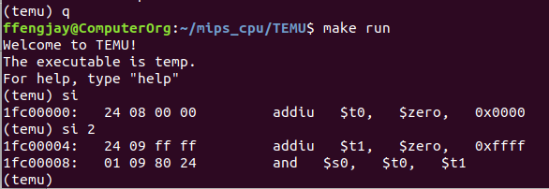

info r 命令：
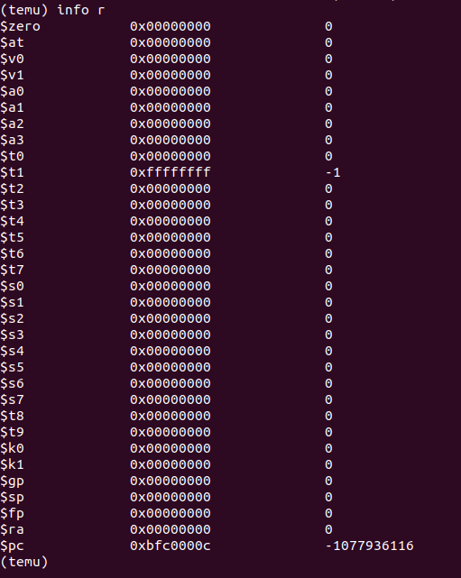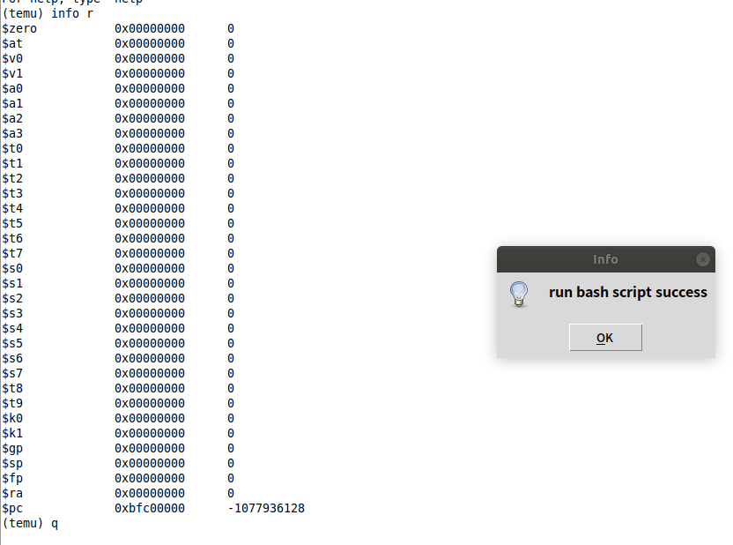

info w命令：
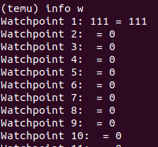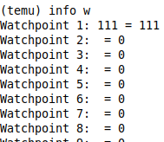

P EXPR命令：
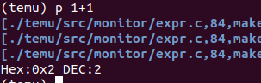

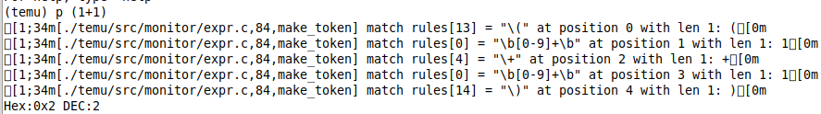
x N EXPR 命令：

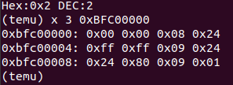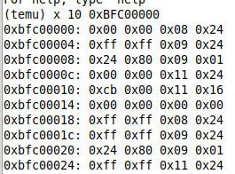

w EXPR命令：

d N命令：
